
实验课程： | 计算机组成原理
实验项目： | 实验一 汉字编码与校验设计实验
指导教师：
学生姓名:
学生学号：
班 级：
实验地点：
实验时间：
实验成绩：
成都信息工程大学计算机学院

课
程
实
验
报
告

实验一 汉字编码与校验设计实验

一、实验目的
本实训将帮助同学们巩固对计算机中数据表示方法的理解，要求能设计汉字国标码与区位码之间的转换电路，能批量获取汉字机内码并用点阵形式进行显示。通过设计 16 位数据的海明编解码电路，16 位数据的 CRC 并行编解码电路，帮助同学们理解校验码传输过程。通过校验码流水传输实验帮助大家提前建立流水线的基本概念

二、实验原理、内容与步骤
实验原理、实验内容参考：
- 汉字编码原理
- 机内码与区位码
区位码转换为十六进制+2020H得到国标码，国标码+8080H得到机内码。
区位码（十六进制）+A0A0H=机内码
机内码-A0A0H=区位码（十六进制）
- 存储器数据编辑
使用实验里附带的十六进制编辑器，在使用ASCII码保存的记事本编辑，记得得到。
- 汉字编码电路设计
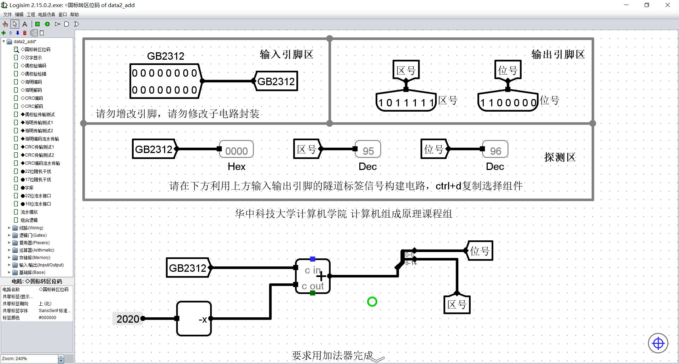
国标转区位码

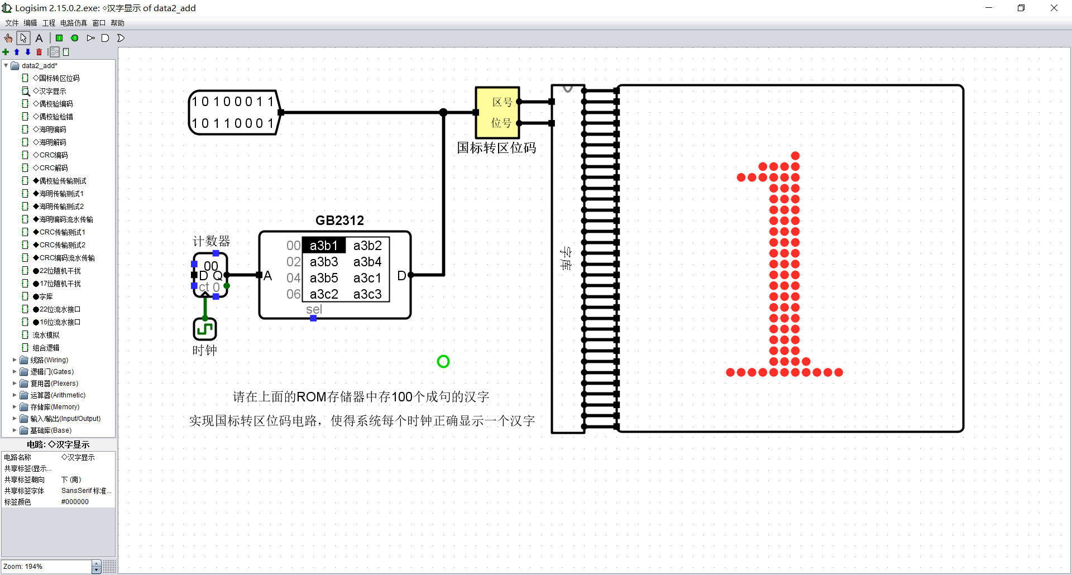
汉字显示
3、海明编码原理与设计
- 编码原理
若有效消息b₁b₂b₃b₄=1011，则先将它分别填入第3，5，6，7位，再分组进行奇偶统计，分别填入校验位P₁，P₂，P₃的值。这里分组采用偶校验，因此，要保证3组校验位的取值都满足偶校验规则。各校验码的取值如下：
P₁=H₃⊕H₅⊕H₇=b₁⊕b₂⊕b₄=1⊕0⊕1=0
P₂=H₃⊕H₆⊕H₇=b₁⊕b₃⊕b₄=1⊕1⊕1=1
P₃=H₅⊕H₆⊕H₇=b₂⊕b₃⊕b₄=0⊕1⊕1=0
这样就得到了海明码
- 分组原理
在海明码H1~Hn中，位号数（1，2，3，。。。，n）为2的权值的那些位，即1（20），2，4，。。。，2r-1位，作为奇偶校验码，并记作P₁，P₂ ，P₃，。。。，P_{r},余下各位则为有效信息位。与N=11,k=7,r=4相应海明码可示意为
位号 1 2 3 4 5 6 7 8 9 10 11
P_{i}占位 P₁ P₂ b₁ P₃ b₂ b₃ b₄ P₄ b₅ b₆ b₇
其中，b_{i}均为有效信息。
- 校验位逻辑与电路设计
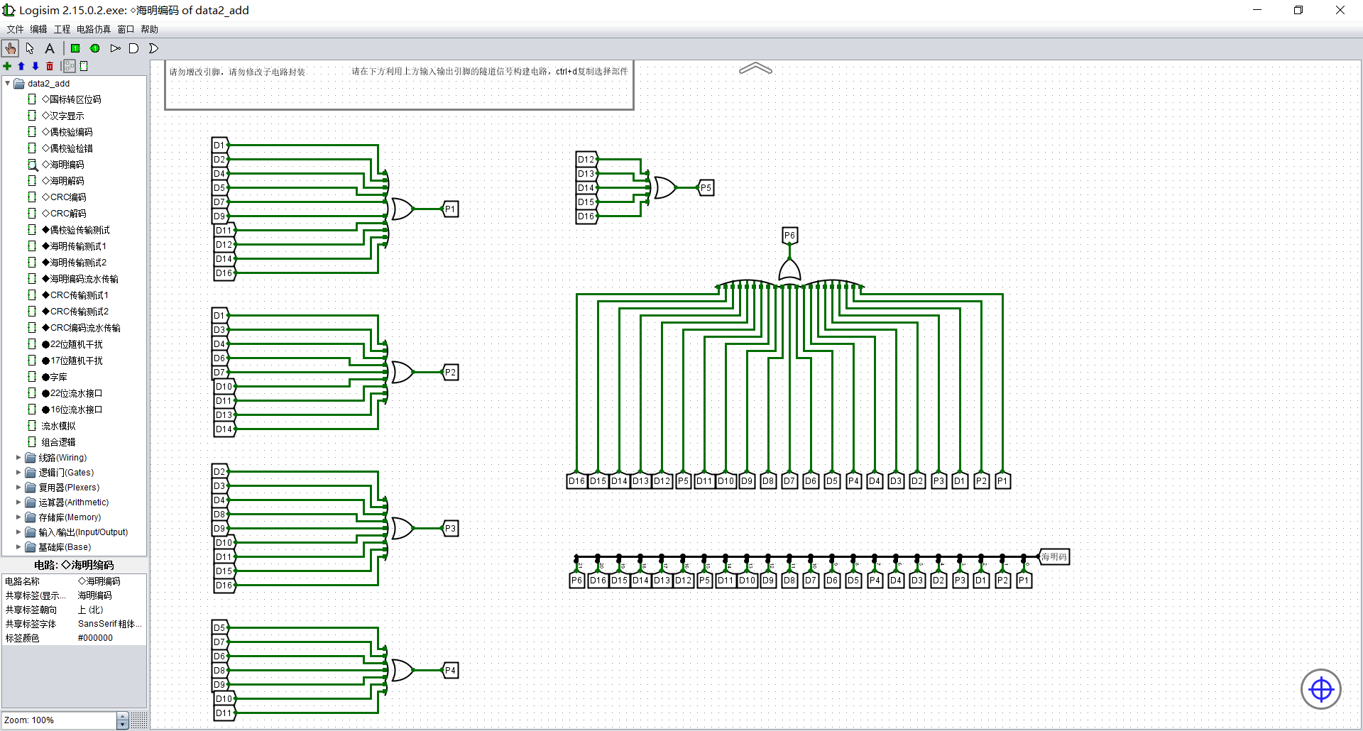
海明编码
- 海明解码原理与设计
  - 检错码原理与作用
海明编码在解码过程中，被分作3组校验，每组可产生一个检错消息，3组共3个检错消息便可构成一个指错字，由G₃ G₂ G₁组成，其中
G₃=P₃⊕b₂⊕b₃⊕b₄,
G₂=P₂⊕b₁⊕b₃⊕b₄,
G₁=P₃⊕b₁⊕b₂⊕b₄,
3个指错字共表示8种状态，在没有出错的情况下，G₃ G₂ G₁=000.由于在分组时就确定了每组校验位参与校验的组别，所以，指错字能准别地知错错误所在位
  - 错误逻辑原理与设计
当目的部件接收到一-组海明码后,送人电路进行分组并检测，得到检错字信息G,G2G，这组信息通过译码电路译码,给出出错(或无错)的信号,这个信号就是纠错的依据。若G3G2G1,=000，图2-12中最上一排异或门的输人控制端均为0，输出端的输出P1’~b4’=P1~b4，即传送无错误不需要纠正。若G3G2G1= 101,则最上一排第5个异或门的输人控制端A为1,其他异或门输人控制端为0,A点为1使第5个异或门的输出b2’ =b，即将出错的第5位信息取反，其他未错的信息位保持不变。这样，就实现了对出错信息位的自动纠正。

  - 纠错原理与设计
假定源部件发送的海明码为0110011,若接收端海明码为0110011,则3个小组都满足偶校验要求,这时G₃G₂G₁ =000，表明收到的信息正确，可以从中提取有效信息1011参加运算处理。若接收端的海明码为0110111,分组检测后，指错字G₃G₂G₁= 101,它指出第5位b2出错，则只需将第5位信息变反，就可还原成正确的数码0110011。
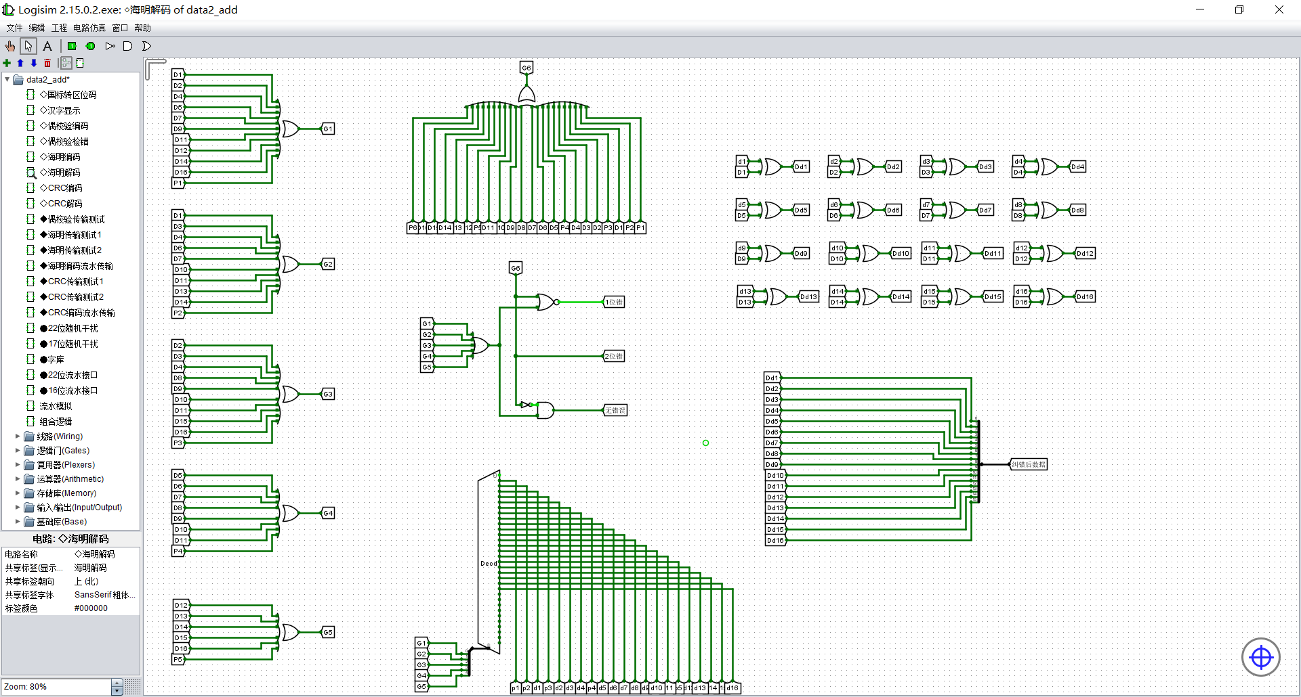
海明解码

三、实验结论及分析
（实验完成功能情况、实验结论和现象、存在问题分析或改进思路、自己的心得体会等。）
实验完成功能情况
这次实验，一共完成了国标转区位码、偶校验编码、偶校验编码、偶校验编码、海明编码、海明编码等电路的实现。
实验结论和现象:
本次实验，通过亲自动手，了解了国标码、区位码、机内码的具体转换方式，同时也更加深入的了解了奇偶校验码、海明校验码的工作原理、逻辑原理。通过Logisim这个软件，直观的体现了奇偶校验码、海明校验码各自的优劣。
存在问题分析或改进思路：
- 对Logisim软件还不是特别熟悉。通过观看谭老师的MOOC视频，价值询问同学，已经初步掌握了Logisim的基础使用技巧。
- 对海明校验码的编码和解码过程还是不是很熟悉。以通过看书、问同学等方式明白了海明编码、解码的原理及逻辑。
心得体会：
本次实验，严格来说，一共完成了两个实验，在清明一个假期，从计组是用什么软件进行实验到能初步画出海明编码、海明解码等稍微复杂一点儿的电路图，不得不感谢谭老师的慕课、清明的停电和老师的教导。在书、慕课、PPT三管齐下的帮助下，将有关海明校验码、奇偶校验码的知识再度温习了一遍，同时初步掌握了Logisim的基础使用。总而言之，本次实验，可谓收获颇丰。

